杭州方家畈股份经济合作社转塘单元XH100301-08地块围墙改造与土方工程预算编制口径
1、土石方工程量根据测绘成果报告中方量计入预算；其中地块中部为硬化地面及原未清除完整建筑砼基础，根据建设单位意见，按照测绘成果报告中成果图中硬化等地面与总地块面积占比来确定土石方比例权重计入本次预算，具体详见测绘成果图。
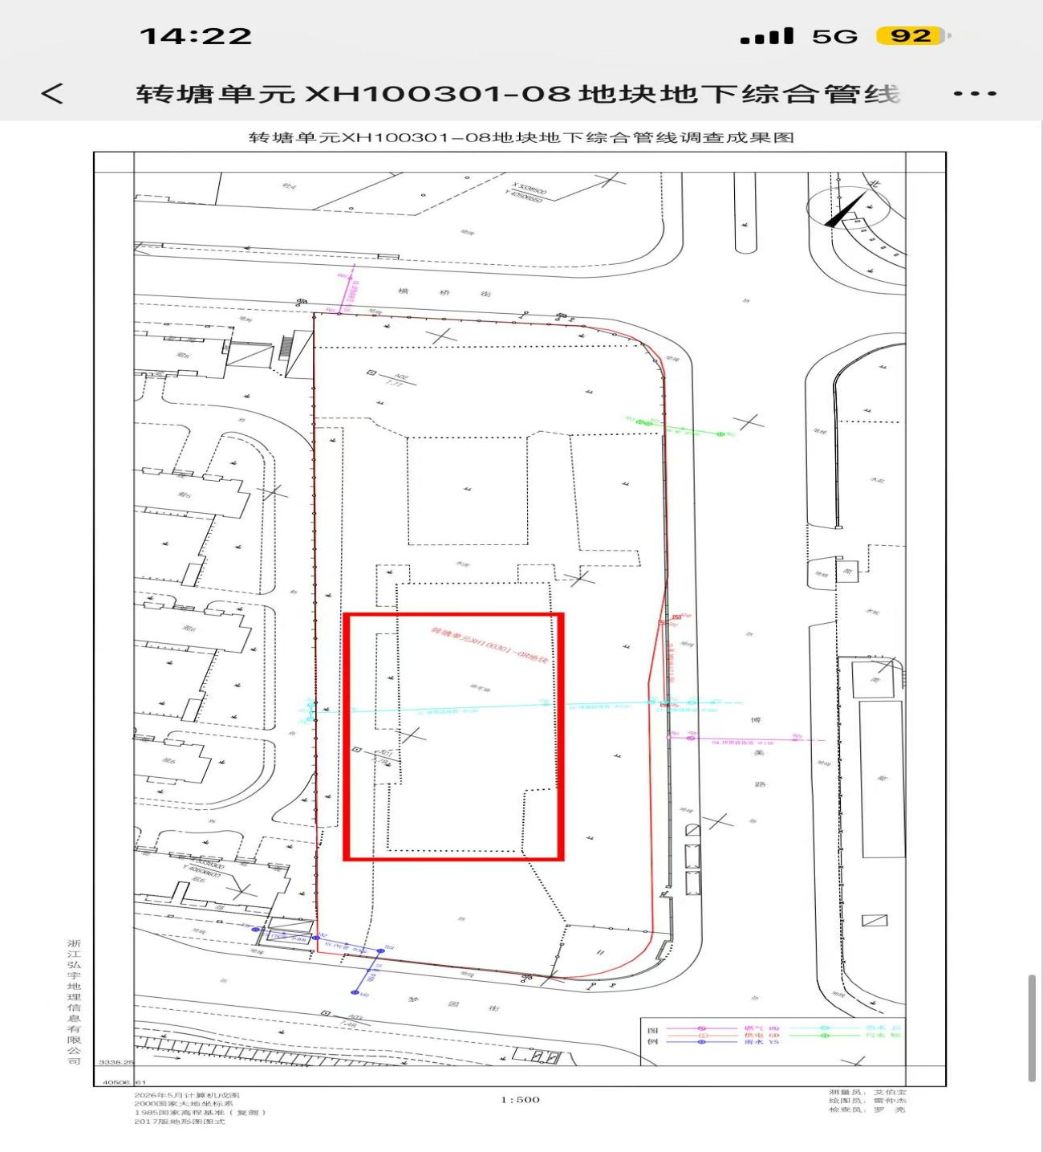
2、本次地块围墙具体做法如下：图中红色划线段，拆除现有围栏板后直接新建2.3m高围墙、图中绿色划线段，80m利用现有围栏板，剩余采购，围栏板底下加高30cm与围墙齐平、图中灰色划线段，现有砖砌围墙上部加铺30cm，具体示意图。



